○おいらせ町開発指導要綱
令和３年３月15日
告示第16号
目次
第１章 総則（第１条―第10条）
第２章 開発行為に関する審査基準（第11条―第22条）
第３章 雑則（第23条）
第１章 総則
（趣旨）
第１条 この告示は、おいらせ町における無秩序な開発行為を防止し、良好な市街地の造成を図り、都市施設の整備とあいまって地域住民の健全な生活環境を確保するため、都市計画法（昭和43年法律第100号。以下「法」という。）、都市計画法施行令（昭和44年政令第158号）、都市計画法施行規則（昭和44年建設省令第49号）その他法令に定めるもののほか、開発行為に係る指導に関し必要な事項を定めるものとする。
（定義）
第２条 この告示において、次の各号に掲げる用語の意義は、それぞれ当該各号に定めるところによる。
(1) 開発行為 主として建築物の建築又は特定工作物の建設の用に供する目的で行う土地の区画形質の変更をいう。
(2) 開発区域 開発行為をする土地の区域をいう。
(3) 建築物 土地に定着する工作物のうち、屋根及び柱又は壁を有するもので、建築基準法（昭和25年法律第201号）第２条第１号に規定する建築物をいう。
(4) 事業者 開発行為を行う者をいう。
(5) 公共施設 道路、公園、緑地、広場、上水道、下水道、河川、運河、水路及び消防に必要な水利施設をいう。
(6) 公益施設 教育施設、集会施設、清掃施設、街灯その他の開発区域内における利便の増進並びに開発区域及びその周辺の地域における環境の保全を図るために必要な施設をいう。
（適用範囲）
第３条 この告示は、開発区域の面積が3,000m^{２}以上（工事完了公告後、隣接地において２年以内に同一事業者が行う場合、開発区域の面積が合算して3,000m^{２}以上のものを含む。）の開発行為に適用する。ただし、法第29条第１項第２号から第11号までのいずれかに該当する開発行為は、適用しないことができる。
（開発区域の制限）
第４条 開発区域には、次に掲げる区域内の土地を含めないものとする。ただし、開発区域及びその周辺の地域の状況等に支障がないと認められるときは、この限りではない。
(1) 法第11条第１項各号に掲げる都市施設
(2) 森林法（昭和26年法律第249号）第25条の保安林並びに同法第41条第１項及び第２項の保安施設地区
(3) 農業振興地域の整備に関する法律（昭和44年法律第58号）第８条第２項第１号の農用地区域
(4) 農地の運用について（平成21年12月11日21経営第4530号・21農振第1598号）の第１種農地
(5) 鳥獣の保護及び管理並びに狩猟の適正化に関する法律（平成14年法律第88号）第29条に規定する特別保護区
(6) その他法令に基づく特別規制区域
（事前協議）
第５条 事業者は、法第30条の規定による開発行為の許可申請（以下「許可申請」という。）の前に、当該開発計画について開発行為事前協議申請書（別記様式第１号）を町長に提出しなければならない。
２ 町長は、前項の申請書が提出されたときは、速やかにこれに応じ、その結果を開発行為事前協議結果通知書（別記様式第２号）により事業者に通知するものとする。
３ 許可申請は、前項の通知を受けた日から起算して１年以内に開発行為に着手しなければ事前協議は失効するものとし、その後に着工しようとする場合においては、改めて町長と協議しなければならない。
４ 第２項の通知を受けた後に計画の変更をしようとするときは、開発行為事前協議変更申請書（別記様式第３号）を町長に提出し、再度事前協議をしなければならない。
５ 第２項の規定は、前項の申請があった場合について準用する。
（開発行為の施行前の留意事項）
第６条 事業者は、開発行為により、開発区域内及びその周囲に河川、水路、がけ等の危険な箇所が生じ、又は存続すると見込まれるときは、あらかじめ安全対策を検討し、適当な防護施設を設けるものとする。
２ 公共施設及び公益施設の開発行為を行う際は、子ども、高齢者、障害者等に配慮するものとする。
３ 同一事業者が法第36条第３項に規定する公告後２年以内に隣接した区域を開発する場合で、公共施設及び公益施設の設置が一連のものとして行われるときは、法第33条の規定に基づく技術基準について一体的な開発行為として取り扱うものとする。
（埋蔵文化財）
第７条 事業者は、開発区域内における土器、陶磁器、石器等の埋蔵文化財の有無について、許可申請の前に教育長と協議するものとする。
２ 事業者は、工事施工中に埋蔵文化財を発見したときは、直ちに当該工事を中止し、教育長と協議するものとする。
（周辺関係者との意見調整等）
第８条 事業者は、開発行為の計画を策定するに当たっては、周辺の自然環境及び住民の生活環境に十分配慮するものとする。
２ 事業者は、騒音、振動、粉じん若しくは土砂の飛散等の工事公害、日照、電波障害等の建築障害又は開発行為に伴うその他の問題が生ずるおそれがあるときは、周辺住民と協議し、調整を行うものとする。
３ 事業者は、開発区域が含まれる町会の代表者に対して、あらかじめ開発計画の内容を詳しく説明し、公益施設の配置等について調整を図るものとする。
４ 事業者は、開発行為の工事施工中又は完了後において、当該開発行為に起因する紛争又は損害について、全力でその解決に努めるものとする。
５ 境界標の位置については、境界点に隣接する土地所有者と立会いの上確定するものとする。
（公共施設及び公益施設の管理等）
第９条 事業者は、開発行為により新たに設置される公共施設及び公共施設の用に供する土地については、法第32条の規定による協議により管理者について別段の定めをしたときを除き、法第36条第３項の規定による公告の日の翌日において、町に引き継ぐものとする。
２ 事業者は、開発行為により新たに設置される公益施設については、法第32条の規定による協議の際に併せてその管理者を定め、工事完了後速やかに当該管理者に引き継ぐものとする。
３ 事業者は、開発行為により新たに設置される公益施設の用に供する土地については、法第32条の規定による協議の際に併せてその管理者を定め、工事完了後速やかに所定の手続をするものとする。
４ 事業者は、境界標により開発区域を明らかにし、原則としてコンクリート杭を使用し、基礎工には根巻き等の必要な措置を行い、容易に確認できるようにするものとする。
５ 引渡し後３年以内において、公共施設及び公益施設に瑕疵が発見された場合は、事業者の責任及び負担により速やかに補修するものとする。
（施工中の留意事項）
第10条 事業者は、工事の施工に当たり、土砂崩れ、出水並びに工事車両の運行及び操作に十分注意して、事故が生じないように配慮するものとする。この場合において、特に雨の多い時期には土砂流出防止対策、排水対策、濁水流出防止策等の防災措置を講ずるものとする。
２ 事業者は、事故が発生したときは、直ちに町長及び関係機関に報告するとともに、早急に解決復旧に努め、補償を行うものとする。
第２章 開発行為に関する審査基準
（道路）
第11条 事業者は、将来の交通量及び居住者の動線等を勘案し、次に掲げる基準に従い道路を整備するものとする。
(1) 開発区域内の道路は、開発区域外の道路の機能を阻害することなく、かつ、接続する必要があるときはその道路と接続すること。
(2) 開発区域内に新たに設ける道路は、予定建築物等の用途及び敷地の規模に応じて、次の表の道路の幅員以上の道路が、予定建築物等の敷地に接するよう配置されていること。なお、道路の有効幅員とは、車両通行上支障がない場合であり、蓋付きの側溝を設けたものは有効幅員に含む。
予定建築等の用途 | 敷地の規模 | 道路の幅員
住宅 | ― | 6.0m
住宅以外の建築物等 | 1,000m²未満
 | 1,000m²以上 | 9.0m
(3) 開発区域内の主要な道路は、開発区域外の幅員９m（主として住宅目的の開発行為にあっては幅員6.5m、周辺の道路状況によりやむを得ないと認められるときにあっては幅員6.0m）以上の道路（建築基準法第42条に規定する道路をいう。）に接続すること。
(4) 開発区域内の幅員９m以上の道路は、歩車道を分離すること。
(5) 道路は階段状でないこと（歩行者専用道路で通行の安全上支障がないものを除く。）。
(6) 道路は袋路状でないこと（比較的近い将来に当該道路と他の道路との接続が予定されている場合、転回広場及び避難通路が設けられている場合等、避難上及び車両の通行上支障がない場合を除く。）。
(7) 道路及び道路附属施設は、安全かつ円滑な交通に支障を及ぼさない構造（道路構造令（昭和45年政令第320号）に準ずる。）で、原則アスファルト舗装し、その構造は、次の表を基準とすること。
層 | 厚さ | 使用材料
表層 | 5cm以上 | 密粒度アスコン(13F)
路盤 | 40cm以上 | 上層路盤C―20、下層路盤RC―40又はC―40、凍上抑制層砂（路盤用）
(8) 道路の横断勾配は両勾配を原則とし、各々1.5％以上２％以下とすること。
(9) 道路の縦断勾配は９％以下とすること。ただし、地形等によりやむを得ない場合は、小区間に限り12％以下とすることができる。
(10) 歩道のない道路が同一平面で交差する箇所、接続する箇所又は歩道のない道路の曲がり角は、次の表の数値で隅切りがあること。
（単位：m）
道路の幅員 |  | 6m | 9m | 12m | 16m | 20m
6m | 交差点角度90度前後 | 3 | 3 | 3 | 3 | 3
 | 交差点角度60度以下 | 4 | 4 | 4 | 4 | 4
 | 交差点角度120度以上 | 3 | 3 | 3 | 3 | 3
9m | 交差点角度90度前後 | 3 | 5 | 5 | 5 | 5
 | 交差点角度60度以下 | 4 | 6 | 6 | 6 | 6
 | 交差点角度120度以上 | 3 | 4 | 4 | 4 | 4
12m | 交差点角度90度前後 | 3 | 5 | 6 | 6 | 6
 | 交差点角度60度以下 | 4 | 6 | 8 | 8 | 8
 | 交差点角度120度以上 | 3 | 4 | 5 | 5 | 5
16m | 交差点角度90度前後 | 3 | 5 | 6 | 8 | 8
 | 交差点角度60度以下 | 4 | 6 | 8 | 10 | 10
 | 交差点角度120度以上 | 3 | 4 | 5 | 6 | 6
20m | 交差点角度90度前後 | 3 | 5 | 6 | 8 | 10
 | 交差点角度60度以下 | 4 | 6 | 8 | 10 | 12
 | 交差点角度120度以上 | 3 | 4 | 5 | 6 | 8
(11) 道路には、雨水等を有効に排出するための側溝等を設置すること。
(12) 道路側溝の断面積は流量計算により定め、その勾配は0.2％以上を原則とすること。また、勾配に応じて、ますの設置等により流水の減勢を図ること。
(13) 道路側溝は、堅固で耐久性を有するものであり、最小断面構造は、落蓋式U型側溝300型（蓋はT―14t以上に耐える構造とする。）又は勾配可変側溝300型とすること。ただし、大型車の乗り入れが多く見込まれる区間は、輪荷重に十分耐えられる構造とすること。
(14) 道路側溝は、原則として蓋付とし、輪荷重に耐えられる構造とすること。
(15) 開発区域内の道路は、危険防止のために必要な交通安全施設等（照明施設、カーブミラー、反射付きガードレール、防護柵、車止めブロック、視線誘導標、区画線等）を設けること。
(16) 歩道は、縁石、さく等で車道から分離すること。
(17) 開発区域内の電柱、電話柱等は、原則、道路の有効幅員外に設置すること。
(18) 道路及び道路附属物の構造については、あらかじめ道路管理者と協議すること。
（公園、緑地又は広場）
第12条 事業者は、次に掲げる基準に従い公園、緑地又は広場を設けるものとする。
(1) 開発区域の面積が3,000m^{２}以上50,000m^{２}未満の開発行為では、開発区域の３％以上の公園、緑地又は広場が設けられていること（土地区画整理事業が施行された土地における二次開発の場合等で、開発区域の周辺に相当規模の公園、緑地又は広場が存する場合、予定建築物等の用途が住宅以外でその敷地が一である場合等特に必要がないと認められる場合を除く。）。
(2) 開発区域の面積が50,000m^{２}以上の開発行為では、１箇所当たり300m^{２}以上で、その面積の合計が開発区域の３％以上の公園が設けられていること。開発区域の面積が50,000m^{２}以上200,000m^{２}未満の開発行為にあっては1,000m^{２}以上の公園が１箇所以上、開発区域の面積が200,000m^{２}以上の開発行為にあっては1,000m^{２}以上の公園が２箇所以上設けられていること。
(3) 面積が1,000m^{２}以上の公園は、２箇所以上の出入口が配置されていること。この場合、原則として、１辺に２箇所設けるのではなく、最低２辺に出入口を設けるものとする。
(4) 公園が自動車交通量の著しい道路等に接する場合は、さく又は塀の設置等で利用者の安全を図るための措置を講ずること。
(5) 公園は、広場、遊戯施設等が有効に配置できる形状及び勾配で設けられていること。
(6) 公園には、雨水等を有効に排出するための適当な施設が設けられていること。この場合、公園の有効利用上支障のないものとする。
(7) 緑地又は広場は、正方形、長方形又は三角形に近いまとまりのある整形とし、地域住民の便益を考慮すること。
(8) 遊具、休養施設、植栽等を設置する場合は、公園管理者と協議すること。
（排水施設）
第13条 事業者は、開発区域から流出する雨水、汚水及び下水の排水施設を次に掲げる基準に従い設置するものとする。この場合において、放流先の排水能力を勘案し、必要に応じて、開発区域において一時雨水を貯留する遊水池その他適当な施設を設け、周辺地域に冠水又は浸水による被害を及ぼさないようにすること。
(1) 開発区域内の排水路は、開発区域の規模、地形、予定建築物等の用途、降雨量等から想定される汚水及び雨水を有効に排出できるように、管きょの勾配及び断面積が定められていること。この場合、計画雨水量は、５年に１回の確率で想定される降雨強度値以上の値を用い、計画汚水量は、計画人口１人１日最大給水量から算出される計画１日最大汚水量に、工場等の廃水量及び侵入が想定される地下水量を加えて時間最大汚水量を求めること。
(2) 開発区域内の排水施設は、区域内の下水を有効かつ適切に排出できるように、下水道、排水路、河川等へ接続していること。この場合、放流先の排水能力が集中豪雨時等に不十分となるときは、雨水に限り遊水池等の一時貯留施設（災害上危険のない構造のものに限る。）を設けることができる。
(3) 雨水（処理された清浄な汚水等で衛生上問題のないものを含む。）以外の下水は、原則として、暗きょによって排出すること。
(4) 排水施設は、堅固で耐久力を有する構造であること。
(5) 排水施設は、コンクリート、れんがその他の耐水性の材料で造り、かつ、漏水を最小限度のものとする措置を講ずること。ただし、雨水を排除すべきものについては、多孔管その他雨水を地下に浸透させる機能を有するものとすることができる。
(6) 公共の用に供する排水施設は、道路その他排水施設の維持管理上支障がない場所に設置されていること。
(7) 公共の用に供する排水施設のうち開きょである構造の部分の内径又は内のり幅は、20cm以上であること。
(8) 排水施設のうち暗きょである構造の部分で、公共の用に供する管きょの始まる箇所、下水の流路の方向、勾配又は横断面が著しく変化する箇所（管きょの清掃に支障がない場合を除く。）、管きょの長さがその内径又は内のり幅の120倍を超えない範囲において管きょの維持管理上必要な箇所（マンホールを設置し下水道本管並みとして取り扱える管きょは、最大間隔100m以下（管径60cm以下）とすることができる。）には、ます又はマンホールが設けられていること。
(9) ます又はマンホールの底には、雨水用のますでは深さ15cm以上の泥だめが、その他のます又はマンホールではその接続する管渠の内径又は内のり幅に応じ相当幅のインバートが設けられていること。
(10) 公共の用に供する排水施設を設置する場合は、その用途に応じ、道路管理者及び下水道管理者と構造等について協議すること。ただし、下水道施設を設置しない場合でも、開発区域が下水道事業計画区域に含まれている場合は、あらかじめ下水道管理者と協議するものとする。
（水道その他の給水施設）
第14条 事業者は、水道その他の給水施設が開発区域で想定される需要に支障をきたさないような構造及び能力で適当に配置されるように設計しなければならない。
２ 事業者は、水道施設を設置する場合は、あらかじめ水道管理者と協議しなければならない。
（地区計画等）
第15条 事業者は、開発区域内の土地に地区計画が定められているときは、予定建築物等の用途又は開発行為の設計を当該地区計画等の内容に適合させなければならない。
（公共施設、公益施設及び予定建築物の用途の配分）
第16条 事業者は、開発行為の目的に照らして、開発区域における利便の増進と開発区域及びその周辺の地域の地域における環境の保全とが図られるように公共施設、学校等の公益施設及び開発区域内の予定建築物の用途の配分を設計で定めるものとする。主として住宅の目的の200,000m^{２}以上の開発行為の場合は、当該開発行為の規模に応じ必要な教育施設、医療施設、交通施設、購買施設等の公益施設の配置及び規模を考慮しなければならない（周辺の状況により必要がない場合を除く。）。この場合、事業者が自ら整備するのではなく、用地として確保しておけば足りるものとする。
（宅地の安全性）
第17条 事業者は、次に掲げる事項を遵守することにより宅地の安全性の向上を図らなければならない。
(1) 開発区域内の地盤が軟弱である場合は、地盤の沈下又は開発区域外の地盤の隆起が生じないように、土の置換え、各種のドレーン工法による水抜き等の措置を講ずること。
(2) 開発行為によって崖が生ずる場合は、崖の上端に続く地盤面は、特別の事情がない限り、その崖（地表面が水平面に対し30度を超える角度をなす土地で硬岩盤（風化の著しいものを除く。）以外のものに限る。）の反対方向に雨水等の地表水が流れるように勾配をとること。
(3) 切土をする場合で、切土後の地盤の滑りやすい土質の層があるときは、地滑り抑止杭又はグランドアンカーその他の土留の設置、土の置換え等の措置を講ずること。
(4) 盛土をする場合は、雨水等の浸透による緩み、沈下、崩壊又は滑りが生じないように、締固めの措置を講ずること。なお、締固めは、30cm以下の盛土厚ごとにローラー等による転圧を繰り返して行うものとする。
(5) 著しく傾斜している土地で盛土をする場合は、段切り等の措置を講ずること。なお、雑草等が茂っている地盤に直接盛土をすると、植物の腐食により新旧地盤面の接する面に弱い地層ができるので、雑草等の除却等を行うものとする。
(6) 切土をした２mを超える崖、盛土をした１mを超える崖又は切土と盛土を同時にした２mを超える崖が生ずる場合は、崖面に擁壁の設置等の措置を講ずること。ただし、切土をした崖で、土質が次の表の左欄に該当し、土質に応じ勾配が同表の中欄の角度以下のものは、この限りでない。
土質 | 擁壁を要しない勾配の上限 | 擁壁を要する勾配の下限
軟岩（風化の著しいものを除く。） | 60度 | 80度
風化の著しい岩 | 40度 | 50度
砂利、真砂土、硬質粘土その他これらに類するもの | 35度 | 45度
(7) 擁壁に関する構造等は、次のアからウまでに掲げるものとする。
ア 擁壁の構造は、構造計算、実験等によって、破壊、転倒、すべり及び沈下が生じないように確かめること。なお、土圧は、土の圧力のほか水圧、自重、建築物、積雪等の積載荷重を含めて計算するものとする。
イ 擁壁には、その裏面の排水を良くするための水抜穴を設け、擁壁の裏面で水抜穴の周辺その他必要な場所には、砂利等の透水層を設けること（空積造などで裏面の水が有効に排水できるものを除く。）。
ウ 高さ２mを超える擁壁については、建築基準法施行令（昭和25年法律第338号）第142条の規定を準用すること。
（適正な区域の選定）
第18条 事業者は、開発区域内に、建築基準法第39条第１項に規定する災害危険区域、地すべり等防止法（昭和33年法律第30号）第３条第１項に規定する地すべり防止区域、土砂災害警戒区域等における土砂災害防止対策の推進に関する法律（平成12年法律第57号）第９条第１項に規定する土砂災害特別警戒区域及び急傾斜地の崩壊による災害の防止に関する法律（昭和44年法律第57号）第３条第１項に規定する急傾斜地崩壊危険区域を含まないように設計しなければならない。ただし、開発区域及びその周辺の地域の状況等により支障がない場合は、この限りでない。
（農業施設）
第19条 事業者は、農業用水路と排水路は原則として分離し、開発区域内からの汚水が農業用水路に流入し障害を生ずることのないように設計しなければならない。ただし、地形等によりやむを得ず農業用水路に雨水排水路を接続する場合は、農業用水路を管理する機関の同意を得なければならない。
（消防施設）
第20条 事業者は、消防施設を設置するときは、消防法（昭和23年法律第186号）に基づく消防水利の基準（昭和39年消防庁告示第７号）によるものとする。なお、事業者は、当該施設の配置について関係機関とあらかじめ協議し、その協議書の写しを添付しなければならない。
（水源の保全）
第21条 事業者は、開発行為により、上水道や農業用水等の水源の枯渇を招くおそれのある場合は、上水道及び用水等が確保される施設を設けなければならない。
（その他公益施設等）
第22条 事業者は、電気、ガス、街灯、ごみ集積所等について、あらかじめ関係機関と協議するものとする。
第３章 雑則
（その他）
第23条 この告示に定めるものにほか、必要な事項は、町長が別に定める。
附 則
この告示は、告示の日から起算して９月を超えない範囲内において、都市計画法第20条第１項の規定によるおいらせ都市計画区域の決定の告示の日から施行する。

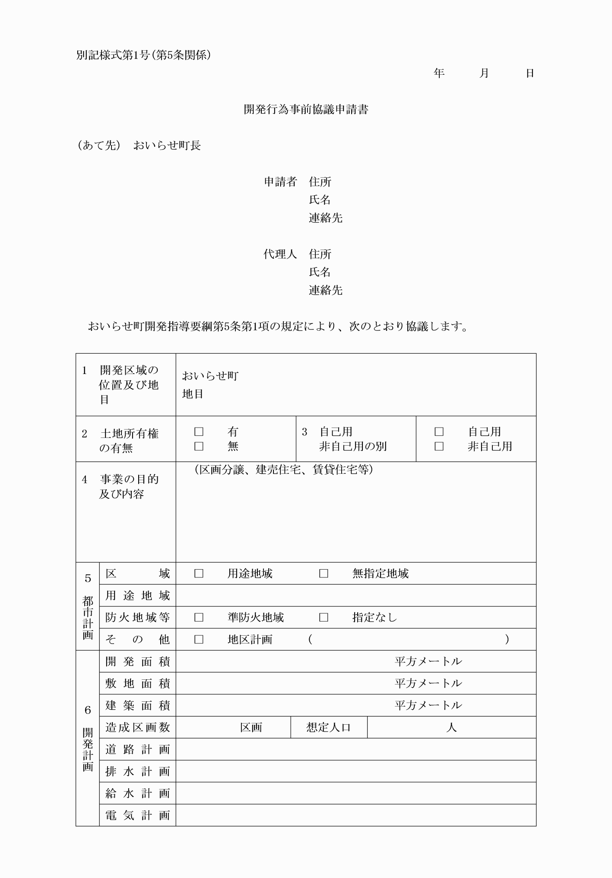

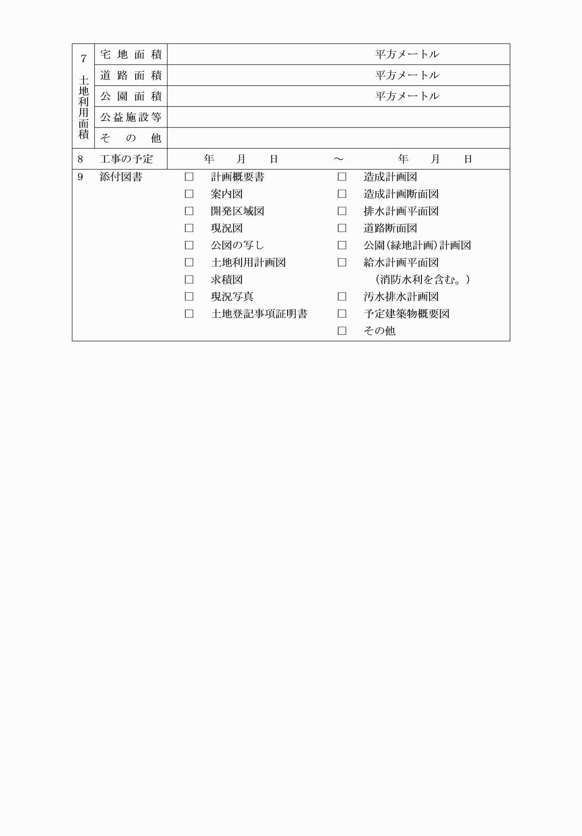

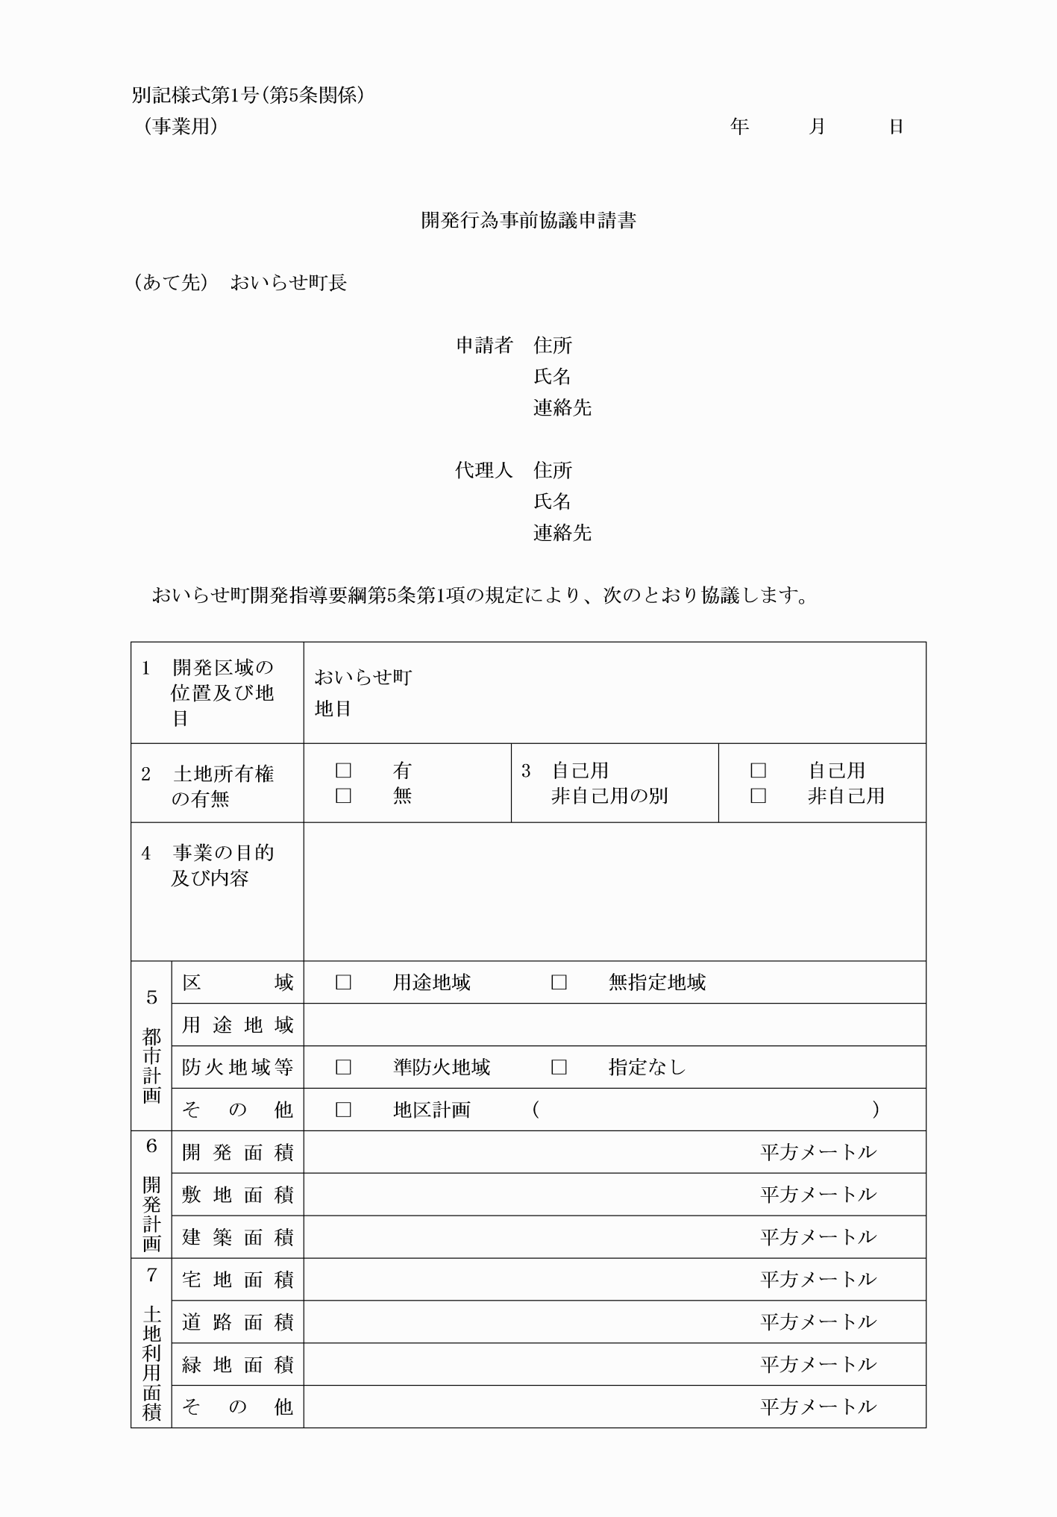

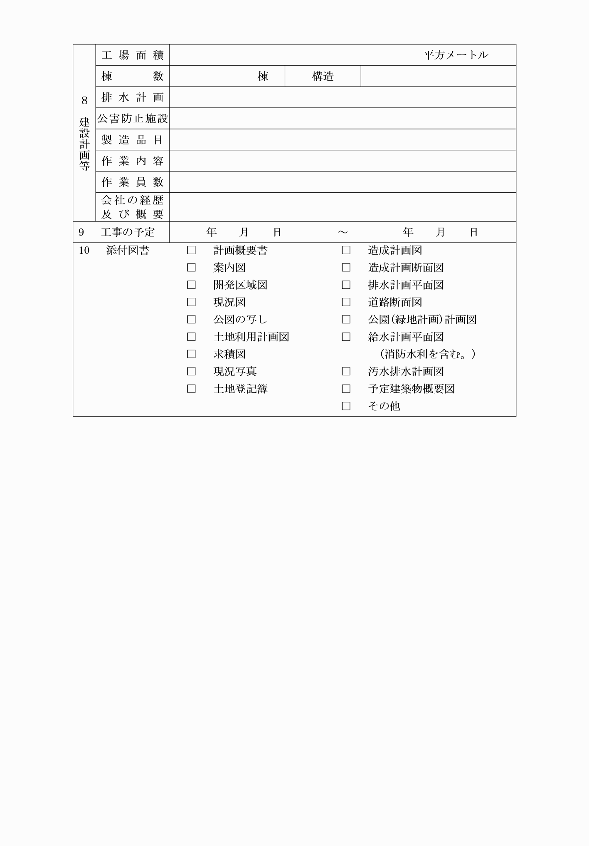

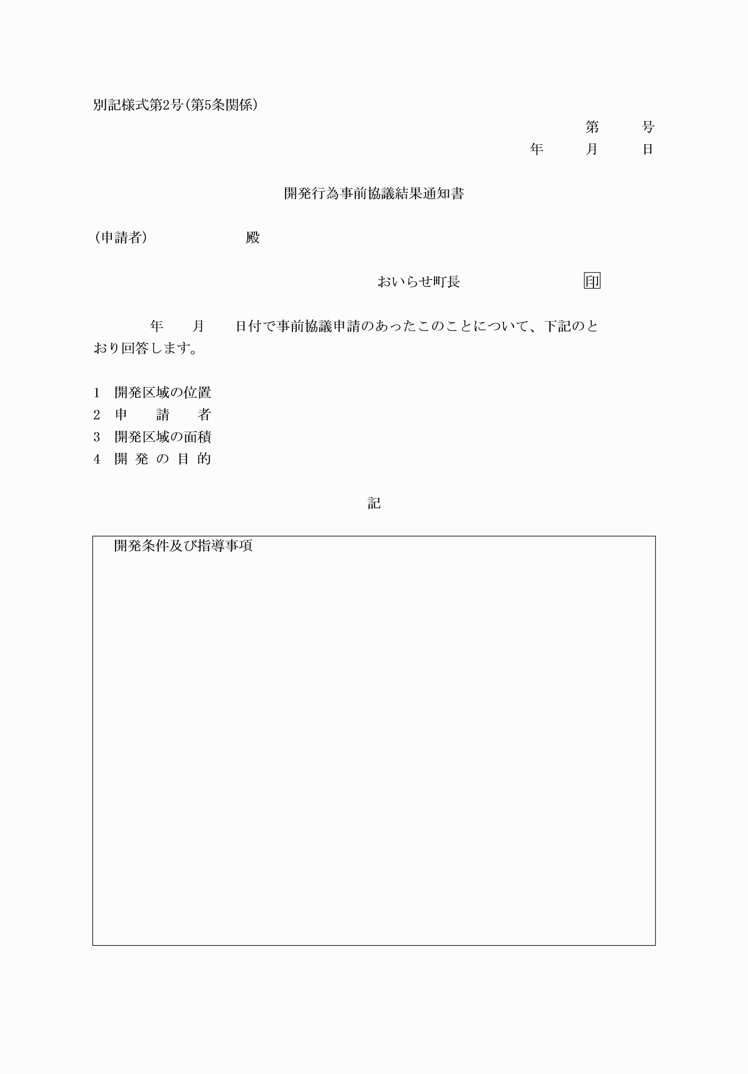

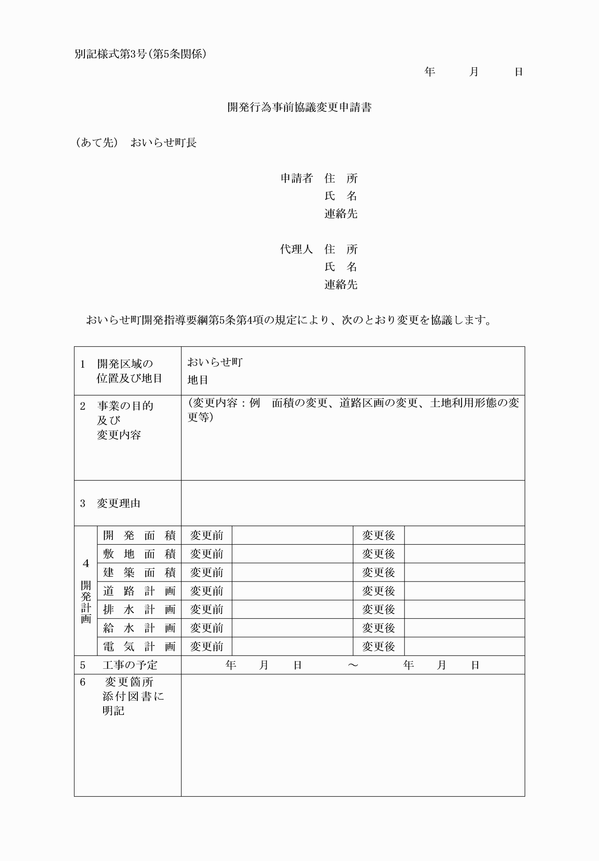

別記様式第１号（第５条関係）
別記様式第２号（第５条関係）
別記様式第３号（第５条関係）

